附件3

“寻访南粤名人事迹助力四有好老师培养”经费使用范围与报销材料说明

一、经费使用原则
1. 历行节俭，专款专用，据实支出。严禁铺张浪费，严禁虚开发票，严禁虚构活动支出挪用或套取活动经费，严禁在团队实践费用中列支应由个人承担的购物、聚餐、因私乘车等费用。
2. 先审批，再活动；先垫付，后报销。各实践团队应指定财务负责人，按照学校财经工作有关要求整理好报销材料；实践队长要统筹安排好经费使用，团队实践费用的各项支出要在团队内部公开，使用情况要透明。
3. 学校支持与个人承担相结合。超出校团委支持额度的费用，需由团队成员共同承担；自行争取校外赞助的，需向校团委报批，经审批后方可使用赞助；不得在实践中进行商业宣传，亦不得向实践对象售卖个人文创作品、手工作品等。
二、经费使用范围
1.差旅交通费。可报销的交通费用仅限往返学校与实践地之间，由家前往实践地或由实践地返乡的费用需由个人承担。以火车、动车（二等座）、高铁（二等座）、公共汽车等方式出行方可报销，乘坐飞机的费用需由个人承担。
2.差旅住宿费。在校团委支持额度内，实践团队将部分费用用以住宿的，一般需至少2人一间客房（男女单出1人除外）且符合学校差旅费用住宿标准方可报销，不同城市的详细标准可咨询校团委高涵老师。
3.学生活动费。主要用于采买、邮寄实践活动所需物资，打印复印活动资料等。餐费、景区门票、单价超过300元的电子设备、纪念品、手机充值卡、鲜花绿植、人员劳务、加油、停车等费用不予报销。用于发放调查问卷的小礼品，单价不得超过10元（报销需附礼品签领名单）；用于数据分析的专业软件使用费，原则上按月度购买服务，总报销额度不超过300元。
三、报销注意事项
（一）开具发票
实践团队多数人员为珠海分校学生的，所在团队费用从珠海分校团委账目报销；实践团队多数人员为珠海校区学生的，所在团队费用从珠海校区团委账目报销。具体要求如下：
1. 珠海分校发票信息
抬头：北京师范大学珠海分校
税号：12100000717801841W
2. 珠海校区发票信息
抬头：北京师范大学
税号：12100000400010056C
3.发票要求。
1. 须为正规的增值税普通发票、增值税电子普通发票。增值税专用发票、收据、购物小票等形式的票据不属于报销凭证，不给予报销。
2. 发票时间应与活动时间相一致。
3. 发票须盖有完整清晰的国家法定税务章和开票单位发票专用章，且需明确物品名称、数量、单位、单价等。如数量单位为“批”等大额单位的，需另附《税控清单》。信息如有一例填写不完整或出现错误，则发票作废。合格发票有关要素如下：
- 发票抬头、纳税识别号准确；
- 商品名称、数量、单价、金额信息清晰；
- 开票日期与交易截图日期相符；
- 发票监制章、财务专用章齐全；
- 发票整洁、完整；
- 可开具电子发票，黑白单面打印后提交，一张A4纸横向打印一张发票。
- 每张发票后应有3位活动参与者的签名，签名时使用黑色签字笔。
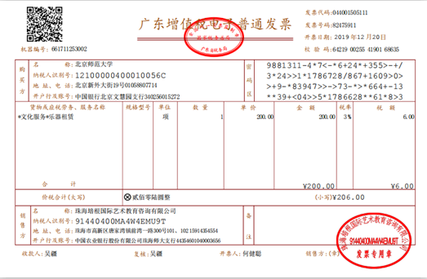
合格的发票或电子发票示例：
国家法定税务章

开票单位发票专用章

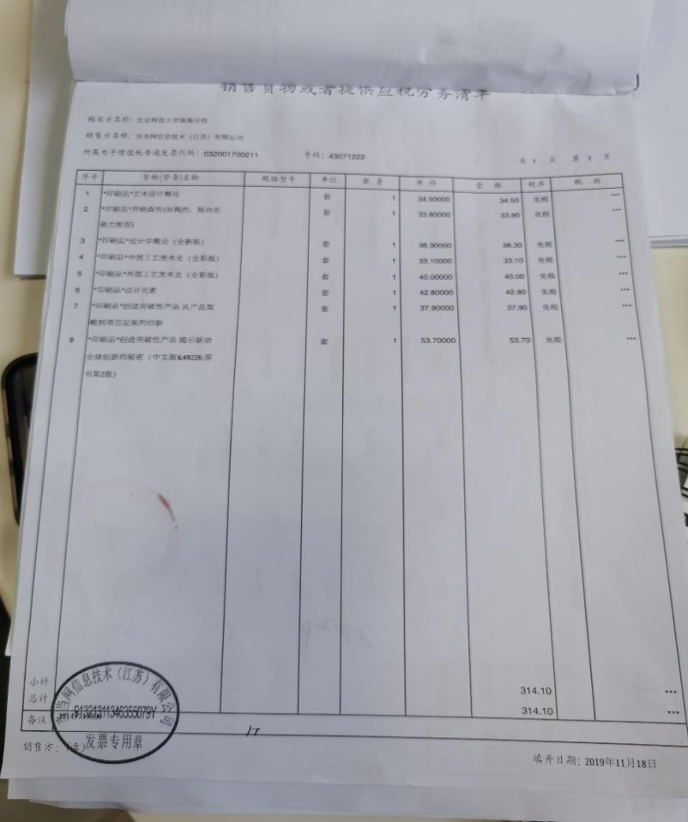
《税控清单》示例
（二）报销所需材料
- 《北京师范大学学生活动经费决算表》
- 发票：纸质版发票必须为原件；电子发票单面打印，一张A4纸横向打印一张发票。
- 订单截图：若为线下购买无需订单截图；线上购买订单截图单面打印。
示例：网购订单截图（注意将细节体现完整）：
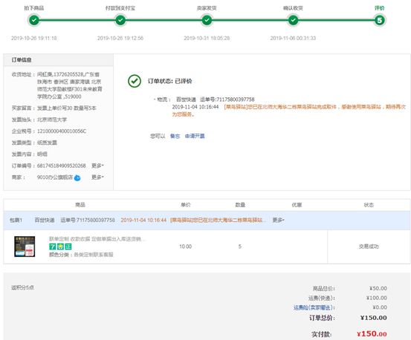
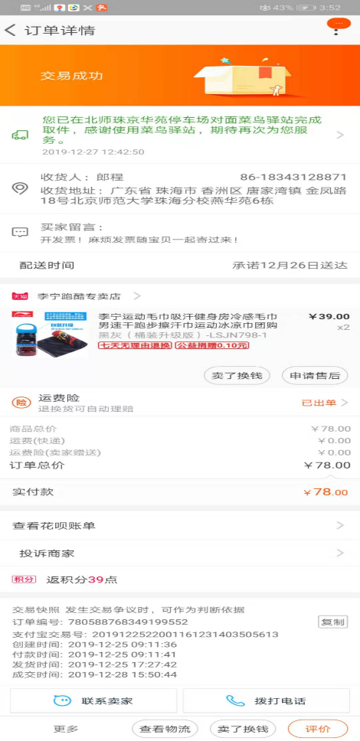
电脑端截图
手机端截图

- 支付截图（微信、支付宝等）或银行支出记录截图（单面打印）

示例：支付截图或银行支出记录截图

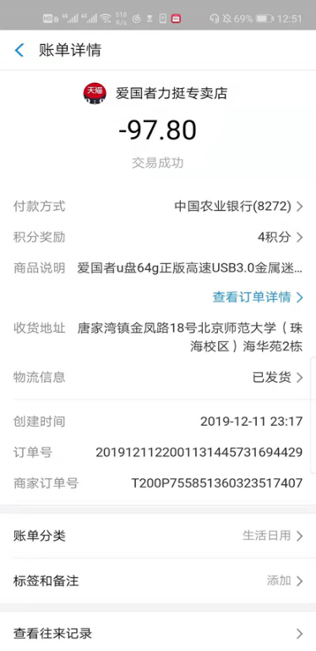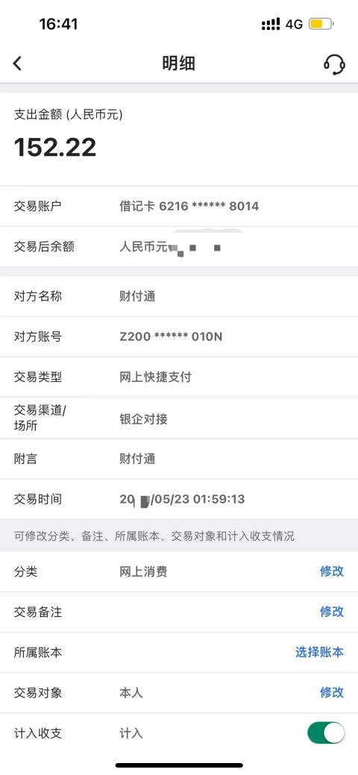
注意将细节体现完整

（支付截图） （银行支出记录截图）

（三）其他
经费报销要求如有调整以学校财经处实时具体要求为准。详情可咨询校团委高涵老师（0756-3683977）。

